中国共产党八公山区第十一次代表大会隆重开幕
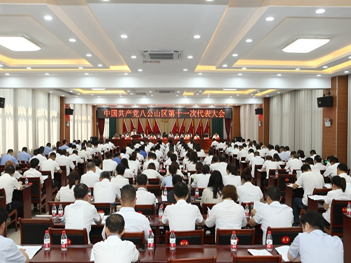

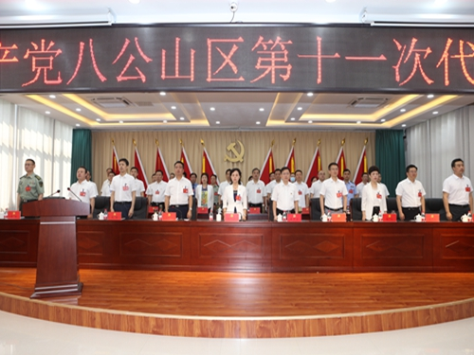

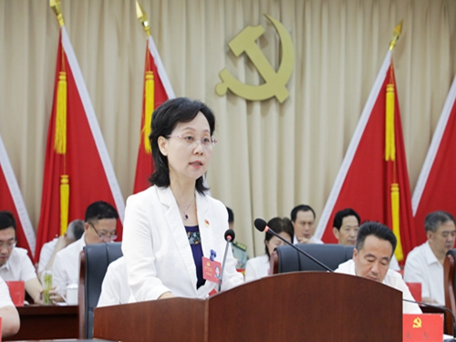

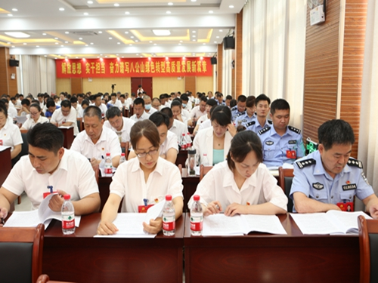
6月23日上午，中国共产党八公山区第十一次代表大会在区政务中心四楼会议室隆重开幕。市委组织部副部长、市公务员局局长、市委县（区）党委换届工作指导组组长夏万东出席开幕式。
开幕式由区委副书记、区长朱杰主持。上午8时30分，大会在雄壮的国歌声中开幕。本次大会应到代表236名，实到224名，符合法定人数。大会执行主席是汤洁、朱杰、陈彦臣、芮弢、陈红、周辛、洪毅然、胡汪兴、李冰、徐杰。
区委书记汤洁代表中共八公山区第十届委员会作工作报告。报告共分为四个部分：一是过去五年的工作回顾；二是未来五年工作的总体要求和主要目标；三是奋力开启八公山绿色转型高质量发展新征程；四是一以贯之推进党的建设伟大工程，为开创八公山高质量发展新局面提供根本保证。
汤洁在回顾过去五年工作时指出，区第十次党代会以来，区委在市委的坚强领导下，团结带领全区各级党组织和广大干部群众，扎实做好稳增长、促改革、调结构、惠民生、防风险、保稳定各项工作，全面建成小康社会取得决定性成绩。五年来，区委坚持以马克思主义中国化最新成果武装头脑，习近平新时代中国特色社会主义思想在八公山落地生根、开花结果；坚持以新发展理念识局蓄势精准破题，综合实力稳步提升，文旅产业不断壮大，工业经济企稳向好，现代服务业“多点开花”，农业产业“精”“优”并济，阔步迈入高质量发展新阶段；坚持以战略思维统筹全领域深化改革，重点领域改革成效显著，营商环境持续优化，“走出去”步伐不断加快，经济社会发展动力活力更加强劲；坚持以“两山”理论引领转型发展新路，环保问题整改有力有序，蓝天碧水净土保卫战硕果累累，生态系统质量和稳定性全面提升，绿水青山生态屏障愈加牢固；坚持以一体化思路补齐城乡发展短板，城市功能更加完善，美丽农村更加宜人，治理效能全面提升，基层社会治理现代化水平取得新突破；坚持以为民情怀诠释初心使命，防疫防汛取得重大战略成果，民生保障更加坚实，社会事业全面发展，群众美好生活不断谱写新篇章；坚持以政治建设为统领深入推进自我革命，思想政治建设全面加强，干部队伍建设成效明显，基层基础不断夯实，正风肃纪反腐纵深推进，“四风”纠治寸步不让，风清气正干事创业良好生态更加巩固。
汤洁指出，今后五年经济社会发展的奋斗目标是努力实现“九个新”，即经济发展取得新成效，创新能力得到新加强，落实区域重大战略开创新局面，改革开放实现新突破，社会文明程度得到新提高，生态文明建设实现新进步，城乡协调发展取得新进展，民生福祉达到新水平，治理效能得到新提升。
汤洁强调，未来五年，我们必须完整、准确、全面贯彻新发展理念，推动实现各领域各方面的工作突破，坚决朝着经济强、百姓富、生态美的新阶段现代化美好八公山进军。要在坚定不移贯彻创新发展理念上解放思想、实干担当，不断集聚高质量发展的澎湃动能，在完善创新体系上、加快产业升级上、打造文旅品牌上、推动服务业升级上走出新路。要在坚定不移贯彻协调发展理念上解放思想、实干担当，切实在增强发展协调性中壮大整体实力、增强发展后劲，全面提升城市功能品位，全面推进乡村振兴，全面优化空间布局。要在坚定不移贯彻绿色发展理念上解放思想、实干担当，不断擦亮人与自然和谐共生的绿色品牌，加强环境保护和生态修复，加快推动绿色低碳发展，创新完善生态文明制度保障。要在坚定不移贯彻开放发展理念上解放思想、实干担当，奋力打造全方位多领域更高水平开放发展新格局，全力推动重点领域改革取得新突破，倾力打造“四最”营商环境新高地，奋力推进开放发展跃上新台阶。要在坚定不移贯彻共享发展理念上解放思想、实干担当，全力以赴把为人民造福事业不断推向前进，构建更加完整严密的保障体系，提供更加优质均衡的公共服务，打造更高水平的基层治理格局。
汤洁强调，要一以贯之推进党的建设伟大工程，为开创八公山高质量发展新局面提供根本保证。要全面强化思想政治引领，坚持不懈强化理论武装，坚定不移严明纪律规矩，坚决有力抓好贯彻落实，不断提高勇挑时代重任的政治判断力、政治领悟力、政治执行力。要牢固树立正确选人用人导向，严把政治关、作风关、能力关、廉洁关，注重选优配强，抓好教育管理，着力打造忠诚干净担当的过硬中坚力量。要持续建强基层战斗堡垒，强化基层党组织建设、党员队伍建设、服务能力建设，不断筑牢党的事业发展的坚实基础。要驰而不息抓好作风建设，以“实”的作风践行群众路线，以“严”的态势力戒“四风”反弹，以“铁”的决心推进基层减负，持续涵养求真务实、真抓实干的新风正气。要久久为功净化优化政治生态，突出发挥政治监督作用，着力加强廉政文化建设，始终保持惩治腐败高压态势，坚定不移把党风廉政建设和反腐败斗争引向深入。以更加坚定的信心、更加饱满的热情、更加务实的作风、更加爱民的情怀，奋力谱写八公山绿色转型高质量发展新篇章，为全面建设社会主义现代化国家、实现中华民族伟大复兴的中国梦作出新的更大贡献！
大会审查了区纪委工作报告，审查了全区党费收缴、使用和管理情况的报告。
不是代表的区人大常委会、区政府、区政协负责同志；不是代表的十届区委委员、候补委员、区纪委委员；不是代表的区委区政府工作部门和下级党委主要负责同志；民主党派主要负责人列席了会议。

中国共产党八公山区第十一届委员会召开第一次全体会议
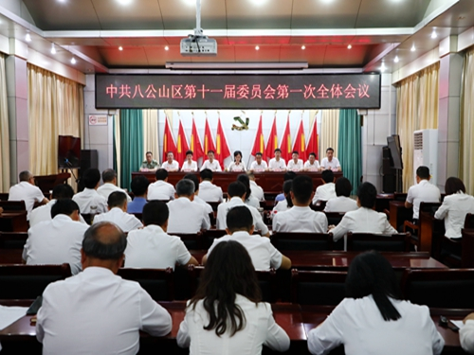
6月25日上午，中国共产党八公山区第十一届委员会在区六楼会议室召开第一次全体会议。
汤洁同志主持召开会议。会议选举产生了中国共产党八公山区第十一届委员会常务委员会委员和书记、副书记，通过了中国共产党八公山区第十一届纪律检查委员会第一次全体会议选举结果的报告。
新当选的区委书记汤洁在会上发表讲话。她指出，新一届区委肩负着团结带领全区上下实现更好发展、推动跨越赶超的历史重任，要倍加珍惜组织提供的机会和干事平台，倍加珍惜全区党员和人民群众的期望和重托，担当有为、励精图治，脚踏实地干出一番新业绩，让组织放心，让人民群众满意。
汤洁强调，要坚定理想信念，在旗帜鲜明讲政治上作表率。坚决做到政治坚定、对党忠诚，带头增强“四个意识”、坚定“四个自信”、做到“两个维护”，不断提高政治判断力、政治领悟力、政治执行力，自觉在思想上政治上行动上同以习近平同志为核心的党中央保持高度一致，确保党中央重大决策部署在八公山落地落实。
汤洁强调，要强化责任担当，在攻坚克难谋发展上作表率。带头解放思想、实干担当，牢牢把握长三角一体化发展等重大战略机遇，坚定“旅游立区、工业强区、文化兴区”发展路径，加快“四地一区”建设，努力创造经得起实践、人民、历史检验的新业绩。要树牢宗旨意识，在躬身为民谋福祉上作表率。全力解决好就业、教育、公共服务等群众关心的现实问题，深入谋划好城市功能品位、精神文化生活等群众期盼的深层次需求，让发展更具质感、更有温度。要涵养清风正气，在严守纪律讲规矩上作表率。带头遵守廉洁自律准则和中央八项规定精神，认真贯彻执行民主集中制，不断提高凝聚力、向心力和战斗力，进一步增强与人大常委会、政府、政协班子以及各界人士、干部群众的沟通联系，不断凝聚干事创业、共谋发展的强大合力。
汤洁最后强调，我们要在习近平新时代中国特色社会主义思想的科学指引下，在党中央和省市委的坚强领导下，在全区广大党员干部群众的信任支持下，不忘初心、继续前进，奋力谱写新时代八公山高质量发展的新篇章。

八公山区创建全国文明城市工作动员会召开
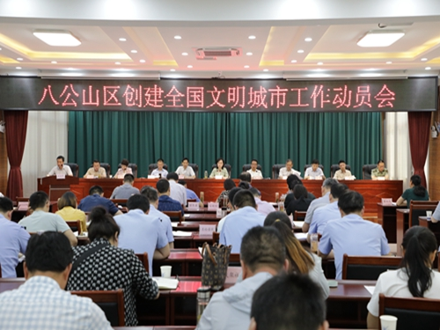
6月10日下午，八公山区创建全国文明城市工作动员会在区政务服务中心四楼会议室召开。区委书记汤洁出席会议并讲话。区委副书记、区政府区长朱杰主持会议。区人大常委会主任王正海，区政协主席史太胜出席会议。区委副书记陈彦臣传达2021年淮南市创建全国文明城市工作动员大会精神。区委常委、宣传部长陈红通报前期工作开展情况，安排部署下一阶段重点任务。
汤洁强调，全区上下要进一步提高政治站位，充分认识创建全国文明城市的重要意义，准确把握当前创建工作面临的形势任务，牢固树立创则必胜、创则必成的坚定信心，持续增强创建全国文明城市的政治自觉、思想自觉和行动自觉。要进一步把握工作重点，聚焦抓基础、补短板，做到路网更通、水体更清、基础设施更全，进一步做好“建设”文章；聚焦抓整治、增颜值，加强环境卫生管理、市场秩序管理、交通秩序管理、公共服务管理，进一步做好“管理”文章；聚焦抓内涵、提品质，加强教育引领、强化示范带动、营造良好氛围，进一步做好“引导”文章。要进一步压实责任，健全明晰的责任机制、严实的督查机制、广泛的参与机制，不折不扣抓好文明创建各项任务落实，确保创建工作取得实效。
朱杰在主持会议时指出，各级各部门要深化认识，以更大的决心抓创建，要加大力度，以更高的标准抓创建，要增强合力，以更实的作风抓创建。要全方位多层次开展宣传活动，引导动员广大干部群众自觉行动、积极参与文明城市创建，形成人人关心、支持、参与创建工作的强大合力。要统筹协调、抓好调度、强化考核，向全国文明城市发起新一轮冲刺，坚决打赢创建全国文明城市这场硬仗，以优异成绩庆祝建党100周年。
参加会议的有区四大班子负责同志，区法院院长、区检察院检察长，区直有关单位主要负责同志，各镇、街道党政主要负责同志，各街道下属社区、山王镇李山社区“两委”正职等。

中央生态环境保护督察八公山区整改工作暨2021年区环委会第三次会议召开
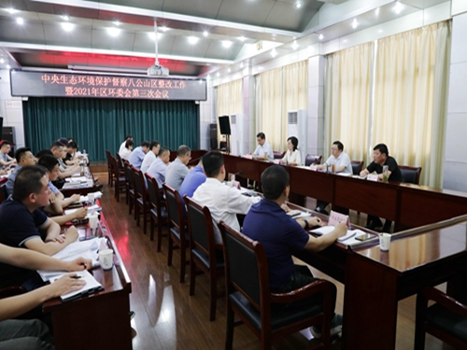
6月11日上午，中央生态环境保护督察八公山区整改工作暨2021年区环委会第三次会议在区六楼会议室召开。区委书记汤洁出席会议并讲话。区委常委、区政府党组副书记胡汪兴主持会议。区委常委、区委办公室主任徐杰，区政协副主席、区残联理事长、区工业集聚区服务中心主任蔡升出席会议。各镇、街道党委（党工委）主要负责同志，区环委会成员单位负责同志参加会议。
会议通报了全区突出生态环境问题整改和大气污染防治相关情况，集中观看了突出环境问题幻灯片。区发改委、八公山生态环境分局、八公山交警大队、区城管执法局、区农业农村水利局分别就“控煤”“控气”“控车”“控尘”“控烧”工作进行发言。八公山镇、山王镇就秸秆禁烧工作进行发言。
汤洁在讲话中指出，要进一步提高政治站位、强化思想自觉，深刻领会把握中央关于生态文明建设的决策部署，深刻理解把握全区环保工作面临的严峻形势，深刻理解把握八公山加强生态文明建设的迫切要求，充分认识生态环境保护工作的极端重要性。
汤洁强调，要进一步明确工作重点，全面落实生态环境保护各项任务，突出抓好中央环保督察交办信访件办理，全面抓好突出生态环境问题整改，统筹抓好大气污染防治“五控”措施，认真做好秸秆禁烧工作，确保宣传教育到位、关键环节抓实、工作责任落实。
汤洁要求，要进一步加强组织领导、严格责任落实，切实把思想和行动统一到中央及省市的决策部署上来，高标准、严要求抓好各项生态环境环保工作，以生态环境质量的持续改善向中国共产党成立100周年献礼。

